**Fakultet elektrotehnike i računarstva, Zagreb  
Informacijski sustavi**

**Specifikacija zahtjeva:**

**Sustav za prijavu kvarova(SPK)**

**Verzija:** 1.0

**Voditelj projekta:** Krešimir Fertalj

**Zagreb, ožujak 2024.**

**Sadržaj**

1. Analiza zahtjeva 3

1.1. Poslovni zahtjevi 3

1.2. Korisnički zahjevi 3

1.3. Funkcionalni zahjevi 4

1.4. Nefunkcionalni zahtjevi 5

2. Izvori porijekla zahtjeva 6

2.1. Primjer prikupljenih dokumenata 6

2.2. Surogati 6

3. Model poslovnog procesa 8

3.1. Dijagram konteksta 8

3.2. Dijagram glavnih procesa 9

3.3. Detaljni dijagram za odabrani proces 10

4. Dijagram dekompozicije funkcija 11

5. Prilozi 12

# Analiza zahtjeva s proritetima

## Poslovni zahtjevi

* Povećanje efikasnosti otklanjanja kvarova - VISOK

Informacijski sustav mora na jednom mjestu omogućiti brz pristup informacijama o prijavljenim kvarovima i dodijeljenim zadacima za uklanjanje istih.

* Efikasno upravljanje podacima o zaposlenicima - VISOK

Odgovornim osobama treba biti omogućen jednostavan pristup bazi podataka o zaposlenicima te brzo pretraživanje i ažuriranje informacija istih.

* Povećati transparentnost samog procesa otklanjanja kvara - VISOK

Važno je da sustav pruži jasan pregled prijavljenih kvarova i trenutnog statusa rješavanja istih.

## Korisnički zahtjevi

* Prijava kvara - VISOK

Korisnik treba moći jednostavno prijaviti kvar kroz sustav ispunjavajući formu za prijavu kvara s pripadajućim informacijama o kvaru.

* Pregled statusa prijavljenih kvarova - SREDNJI

Korisnik mora moći pratiti statuse svojih prijavljenih kvarova te informacije poput procijenjenog vremena rješavanja i slike završnog stanja odrađenih radova.

* Uređivanje profila zaposlenika - SREDNJI

Zaposlenicima treba biti omogućeno uređivanje vlastitog profila koji uključuje osobne podatke, podatke o radnom mjestu(lokacijskom području) i području djelatnosti.

* Pregled arhive prijavljenih kvarova - SREDNJI

Korisnici moraju imati pristup pregledu arhive prijavljenih kvarova radi lakšeg snalaženja u sličnim situacijama ili provjere statusa ranijih kvarova.

## Funkcionalni zahtjevi

* Unos/prijava novog kvara - VISOK

Korisnik mora imati mogućnost prijave novog kvara pružajući detaljne informacije o njemu.

* Pregled kvarova po kategorijama - SREDNJI

Sustav mora pružiti pregled aktualnih i kvarova iz arhive raspoređene po kategorijama hardware/software.

* Pretraživanje kvarova - NIZAK

Sustav korisniku omogućuje pretragu kvara po ključnim riječima ili identifikatoru kvara.

* Dodjela zadatka - VISOK

Odgovornoj osobi ili administratoru treba biti omogućena dodjela zadatka zaposleniku kako bi se mogao započeti proces uklanjanja kvara

* Upisivanje postupka razrješavanja kvara - VISOK

Zaposlenik mora moći upisati postupak razrješavanja kvara u zadatak.

* Praćenje postupka razrješavanja kvara - SREDNJI

Odgovorna osoba te korisnik moraju moći pratiti status razrješavanja/otklanjanja kvara.

* Pregled zaposlenika - NIZAK

Odgovornoj osobi treba biti omogućen pregled zaposlenika kao i njihovu dostupnost.

* Unos/uređivanje informacija o zaposleniku - SREDNJI

Informacije o zaposleniku moguće je urediti. Potrebno je omogućiti unos novih zaposlenika i brisanje postojećih zaposlenika.

## Nefunkcionalni zahtjevi

* Informacijski sustav treba jamčiti točnost i pouzdanost podataka, te moguće pogreške pri obradi podataka moraju biti svedene na minimum. Visok prioritet.
* Aplikacija mora raditi ispravno pri istovremenom korištenju više korisnika. Visok prioritet.
* Komunikacija i interakcija između pojedinih korisnika te korisnika i sustava mora biti jednostavna i brza. Visok prioritet.
* Omogućiti prikaz hrvatskih dijakritičkih znakova. Nizak prioritet.
* Aplikacija mora prikazivati aktualne, odnosno ažurirane podatke u svakom trenutku. Visok prioritet.
* Odgovor na korisnički upit ne bi trebao trajati duže od 30 sekundi. Srednji prioritet.
* Baza podataka mora biti brza, učinkovita i dobro povezana sa sustavom, otporna na pogreške korisnika, zaposlenika i administratora. Visok prioritet.
* Nepravilne i nepredviđene akcije unutar korisničkog sučelja ne smiju narušiti bilo koju od funkcionalnosti sustava. Visok prioritet.
* Grafičko sučelje i navigacija unutar sustava moraju biti pregledni, intuitivni i jednostavni za korištenje kako bi svi korisnici mogli neometano koristiti aplikaciju čak i bez uputa. Srednji prioritet.

# Izvori porijekla zahtjeva

## Primjer prikupljenih dokumenata

* Prilog [1] - Obrazac s informacijama o zaposleniku (<https://form.jotform.com/240883798057068>)
* Prilog [2] - Obrazac s informacijama o kvaru (<https://form.jotform.com/240883677519067>)

## Surogati

* Majstorko – burza kućnih popravaka
  + <https://majstorko.hr/>

Slika na kojoj se prikazuje tekst, snimka zaslona, Font, Robna marka

Opis je automatski generiran

Slika 1 – Prikaz početnog zaslona stranice Majstorko

Majstorko je burza kućnih popravaka koja predstavnicima stanara omogućuje jednostavnu prijavu hitnih intervencija i kvarova. Za svaki kvar otvara se natječaj na koji se majstori mogu prijaviti. Upravitelji/predstavnici stanara prihvaćaju ponudu. Majstori izvršavaju radove koje upravitelji i predstavnici stanara mogu pratiti i na kraju ocijenjivati.

* Postaj
  + <https://postaj.app/>

Slika na kojoj se prikazuje tekst, snimka zaslona, Font

Opis je automatski generiran

Slika 2 - Prikaz obrasca za prijavu kvara na Postaj

Postaj je sustav koji omogućuje naručivanje usluge uz odabir područja djelatnosti i opis problema, a nudi i datum i vrijeme ili period kada korisniku odgovara pomoć. Nudi odabir majstora s kojima se može stupiti u kontakt i dogovoriti detalje. Na koncu se ostavlja recenzija radi pružanja boljeg uvida u kvalitetu majstora.

* SafetyCulture
  + <https://safetyculture.com/app/incident-report-software/>

Slika na kojoj se prikazuje tekst, snimka zaslona, broj, Font

Opis je automatski generiran

Slika 3 - Prikaz obrasca za prijavu incidenta na SafetyCulture

SafetyCulture je sustav za prijavu softverskih incidenta. Omogućuje prijavu i upravljanje incidentima u raznim industrijama. Osigurava da tvrtke učinkovitije rješavaju sigurnosne probleme i održavaju sigurno radno okruženje. Korisničko sučelje je jednostavno za korištenje, intuitivno i lako za navigaciju. Pruža kvalitetno dokumentiranje incidenata.

# Model poslovnog procesa

## Dijagram konteksta

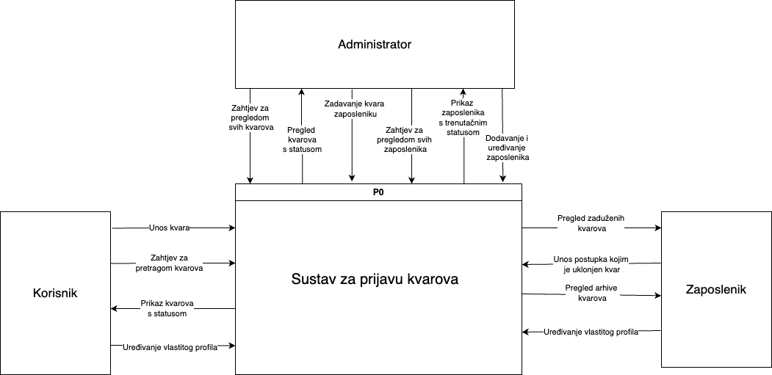

Slika 4 - Dijagram konteksta

## Dijagram glavnih procesa

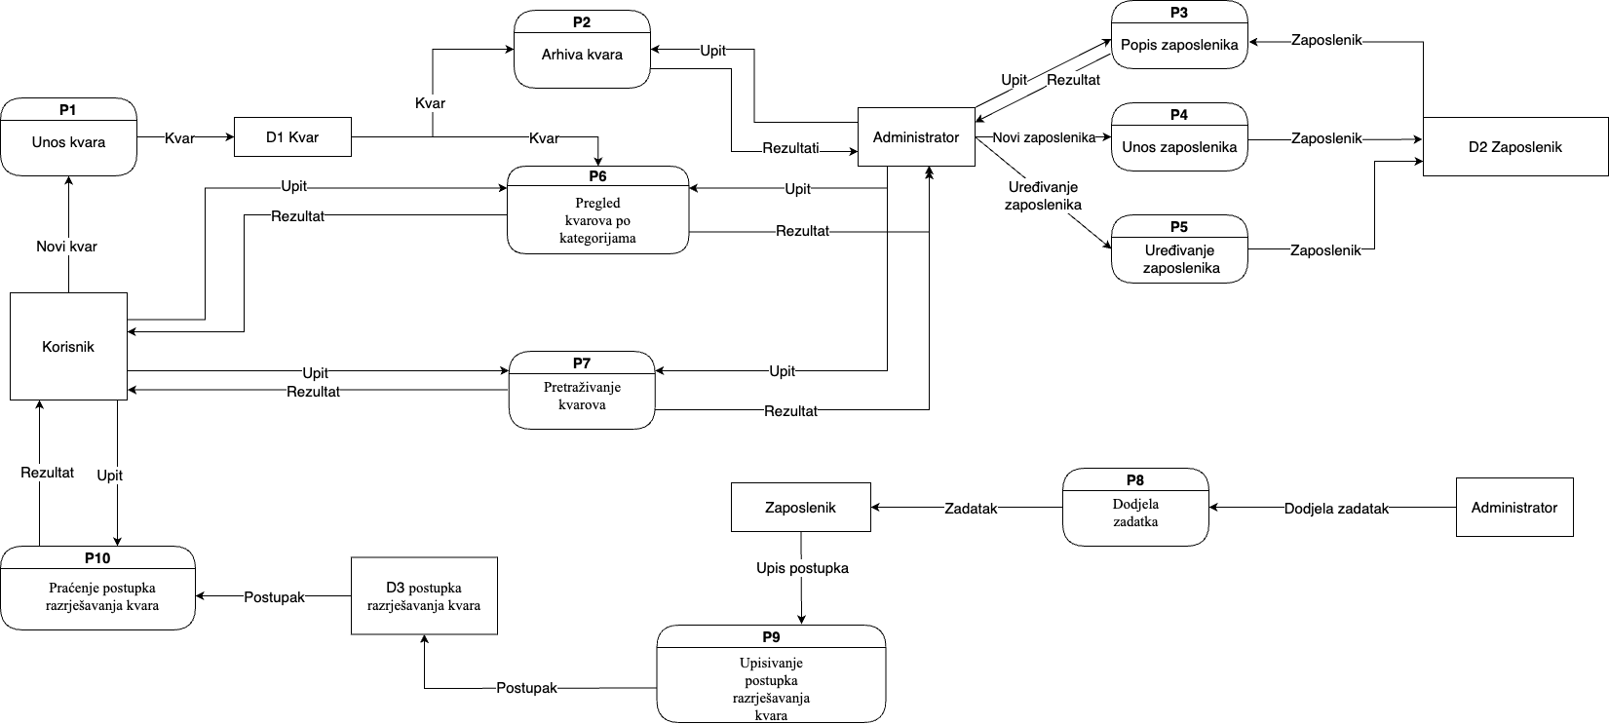

Slika 5 - Dijagram glavnih procesa

## Detaljni dijagram (dohvat izdanja i pripadajućih članaka)

Ovaj dijagram prikazuje proces prijave kvara koji korisnika vodi kroz sljedeće korake: pristupanje formi za prijavu kvara, ispunjavanje i validacija forme, prijenos prijave kvara, te na kraju obavještavanje korisnika o uspješnoj prijavi i pohranjivanje podataka o kvaru u bazu podataka.

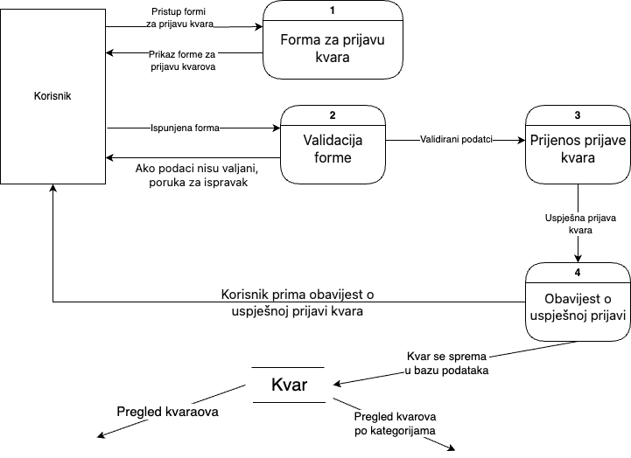

Slika 6 - Detaljni dijagram za proces dohvata izdanja i pripadajućih članaka

# Dijagram dekompozicije funkcija

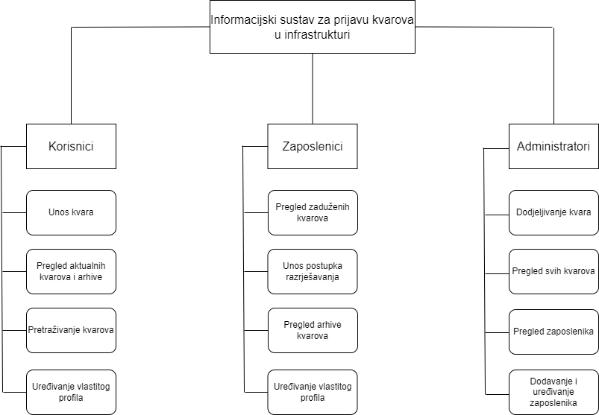

Slika 7 - Dijagram dekompozicije funkcija